1. La población en Euskadi
Estudio del último siglo

1.1. Introducción
El presente trabajo surgió de una iniciativa privada del ‘Instituto de Investigaciones sobre la Edad’, dentro de un proyecto sobre “La longevidad y los hábitos de vida”. Las necesidades de dicho estudio propiciaron un estudio sistemático de los censos en todos los Ayuntamientos de Euskadi para conseguir el máximo de información posible acerca de la población en otras épocas. Hasta el periodo de 1950 no hubo excesivos problemas, pero para épocas anteriores fue necesario el rebuscar en los archivos y recomponer la poca información existente; información muchas veces incompleta y muy fragmentada.
Al final, tras dos años de intensos trabajos por parte de cinco personas, se ha conseguido establecer un censo más o menos fiable sobre la población de Euskadi y su evolución a lo largo de este siglo.

1.2. Resumen de datos recogidos:
A continuación ofrecemos una tabla–resumen con los datos base de los que partimos para confeccionar el estudio. A lo largo del mismo iremos ofreciendo diversos matices y tablas complementarias, a fin de ir perfilando la evolución de las gentes en Euskadi.
 | 1900 | 1930(*) | 1960 | 1970 | 1980 | 1990
BIZKAIA | 311.361 | 485.205 | 759.383 | 1.043.310 | 1.181.401 | 1.184.049
GIPUZKOA | 195.850 | 302.329 | 478.337 | 631.003 | 692.986 | 697.918
ARABA | 96.385 | 104.176 | 138.934 | 204.323 | 260.580 | 277.734
NAFARROA | 307.669 | 345.883 | 402.042 | 464.867 | 507.367 | 527.318
IPARRALDE | 173.351 | 184.327 | 199.339 | 219.257 | 237.129 | 250.194
 | 1.084.616 | 1.421.920 | 1.978.035 | 2.562.760 | 2.879.463 | 2.937.213
(*) Nº de habitantes que se ha podido establecer. Son cifras aproximadas.

1.3. Primeros análisis:
En un primer y rápido vistazo a los datos –puestos previamente en forma de gráfico– observamos una fuerte diferencia entre la provincia de Bizkaia y el resto. El aumento de población en los últimos años es mucho más acusado en esta provincia. Sorprendidos por este detalle, nuestras primeras investigaciones fueron tendentes a encontrar la causa de tal diferencia.
En un segundo análisis mas detallado, observamos que Gipuzkoa y Araba siguen también una pauta parecida; aunque en menor medida. Este fue el objetivo de nuestras subsiguientes investigaciones.

1.3.1. Bizkaia y su gran evolución en los últimos años:
Para estudiar esta provincia, destacamos allí un grupo de tres personas realizando trabajos de campo pueblo por pueblo; mientras que las dos restantes intentaban encontrar material en las bases de datos informatizadas de diversos organismos públicos. Tras unos cinco meses, poco a poco se fueron perfilando las hipótesis recogidas en el capítulo I de este estudio.

1.3.2. Gipuzkoa y Araba, un caso parecido:
Después de la fructífera investigación sobre Bizkaia, nos dirigimos a las poblaciones de estas otras dos provincias; encontrándonos con una grata sorpresa: las causas eran bastante parecidas. Visto lo cual, podemos afirmar que existe una cierta “interrelación” entre las tres.
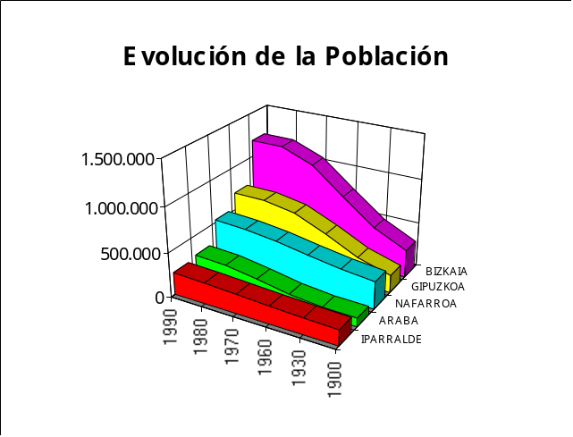
Gráfico 1: Primeros análisis.
Las conclusiones de este segundo gran apartado de nuestro estudio las podemos encontrar en el capítulo II.

1.4. Estudio en profundidad:
Una vez terminados los dos grandes apartados –en realidad uno– en que dividimos nuestro trabajo inicial, nos dedicamos a los detalles y análisis mas finos.
Básicamente nos centramos en los siguientes puntos:
1. Puntos de variación “brusca” en las tendencias de crecimiento. Procurando encontrar la razón de dichas variaciones.
2. Comparación entre las diversas provincias, a fin de precisar la influencia de la ubicación geográfica sobre la evolución de la población.
3. Fechas “históricas”. Para ver si de qué manera influyen los “grandes acontecimientos” y el devenir de la historia sobre la población.
4. Condiciones de vida y renta per capita. Estudiando especialmente la incidencia de los recursos disponibles sobre la composición de la familia media.
De todos ellos obtuvimos interesantes conclusiones. Que, junto a matices y datos curiosos, se detallan en el capítulo III.
Quedando el capítulo IV para reflejar la visión global de los análisis realizados y las conclusiones finales.

2. Tabla de contenido
1. La población en Euskadi 1
1.1. Introducción 1
1.2. Resumen de datos recogidos: 1
1.3. Primeros análisis: 1
1.3.1. Bizkaia y su gran evolución en los últimos años:
1.3.2. Gipuzkoa y Araba, un caso parecido:
1.4. Estudio en profundidad: 2
2. Tabla de contenido 3

